BACCALAURÉAT GÉNÉRAL
Épreuve pratique de l’enseignement de spécialité physique-chimie Évaluation des Compétences Expérimentales
Cette situation d’évaluation fait partie de la banque nationale.

ÉNONCÉ DESTINÉ AU CANDIDAT
NOM : | Prénom :
Centre d’examen : | n° d’inscription :
Cette situation d’évaluation comporte cinq pages sur lesquelles le candidat doit consigner ses réponses. Le candidat doit restituer ce document avant de sortir de la salle d'examen.
Le candidat doit agir en autonomie et faire preuve d’initiative tout au long de l’épreuve.
En cas de difficulté, le candidat peut solliciter l’examinateur afin de lui permettre de continuer la tâche.
L’examinateur peut intervenir à tout moment, s’il le juge utile.
L’usage de calculatrice avec mode examen actif est autorisé. L’usage de calculatrice sans mémoire « type collège » est autorisé.

CONTEXTE DE LA SITUATION D’ÉVALUATION
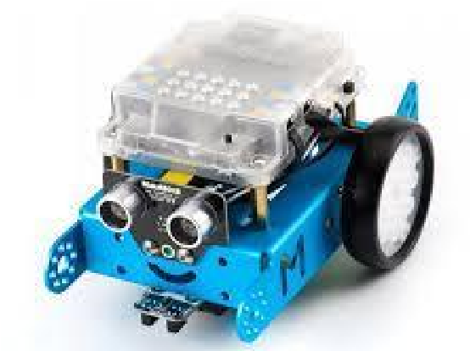
La recherche du maximum d’informations sur l’environnement est primordiale en robotique. Parmi ces informations, la mesure de distance est fondamentale pour un robot afin qu’il évite les obstacles proches de lui.
Pour réaliser ces mesures, les télémètres à ultrasons sont très couramment utilisés car ils sont peu chers et facile à manipuler.
Le but de cette épreuve est de mettre en œuvre et d’utiliser un modèle simple de télémètre à ultrasons.
INFORMATIONS MISES A DISPOSITION DU CANDIDAT

Critères de choix de son télémètre
Deux grands types d’appareils :
- Le télémètre laser est constitué d’un système émetteur-récepteur. Une impulsion lumineuse issue du télémètre, réfléchie par une surface, peut ensuite être détectée par le récepteur. La mesure de la durée nécessaire à l’aller-retour de cette impulsion permet de déterminer la distance entre le télémètre et la surface réfléchissante.
- Le télémètre à ultrasons fonctionne de manière analogue avec une onde acoustique inaudible pour l'être humain. Le système mesure alors la durée entre la date d’émission et la date de réception du signal pour accéder à la distance à mesurer.
À chaque technologie ses avantages :
- Les télémètres lasers peuvent être utilisés en intérieur comme à l'extérieur. Leur précision est en générale de l’ordre du millimètre. Dans le cas d'une utilisation à l'extérieur, quelques éléments tels que la pluie, le brouillard ou un très fort ensoleillement peuvent fausser voire même empêcher la détermination de la distance.
- Les télémètres à ultrasons sont particulièrement destinés à la détermination de distances au sein d'espaces vides et clos. Cependant, des obstacles, le vent, une surface accidentée ou les variations de température peuvent fausser les résultats fournis par l'appareil. Des matériaux possédant des caractéristiques acoustiques absorbantes peuvent également rendre toute mesure impossible.
D’après le site Internet d’une grande surface spécialisée dans le bricolage

Montage simplifié d’un télémètre à ultrasons
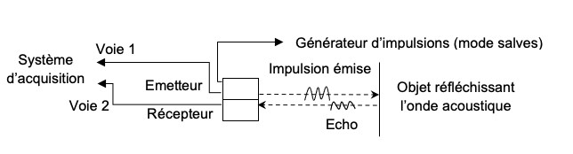

Phénomène périodique et onde progressive sinusoïdale
Un phénomène périodique est un phénomène qui se reproduit identique à lui-même dans le temps ou l’espace. On peut alors définir une période temporelle T ou une période spatiale λ, appelée également longueur d’onde.
Dans un milieu de propagation donné, une onde progressive sinusoïdale est un exemple de phénomène périodique caractérisé par une double périodicité spatio-temporelle. La longueur d’onde λ, correspond donc à la distance parcourue par l’onde durant une période T.
Les deux périodes sont alors reliées par la relation = 𝑣 • 𝑇, avec v la célérité de l’onde.

TRAVAIL À EFFECTUER
Je n’ai jamais fait ce TP : J’ai fais des recherches sur le télémètre et d’autres TP en ligne pour répondre. N’hésitez pas à compléter les valeurs si vous avez fait les expériences 😉 COURAGE !!
- Paramétrage du télémètre à ultrasons (35 minutes conseillées)
1.1 Quelle grandeur physique doit être intégrée à un télémètre pour permettre le calcul de la distance ? Expliquer. Vitesse : elle dépend considérablement du milieu (compressibilité, masse volumique) ainsi que des conditions (pression, température) et à un degré moindre de la fréquence (dispersion).
V = d/ t
 | APPEL facultatif
🖐 | Appeler le professeur en cas de difficulté | 🖐
1.2 L’émetteur d’ultrasons est réglé pour émettre un signal déjà visualisable sur le logiciel d’acquisition.
Proposer un protocole permettant de mesurer avec précision les valeurs de la période T et de la longueur d’onde du signal sonore. Protocole pour la période : https://youtu.be/DI5ioNtI2uI
Protocole pour la longueur d’onde :
On connecte les deux récepteurs à l’oscilloscope. On les place en face de l’émetteur de manière à observer deux signaux en phase sur l’oscilloscope. On recule un récepteur pour mesurer le déplacement minimum qui permet de retrouver les courbes en phase : c’est la longueur d’onde. Pour plus de précision, on mesure dix longueurs d’onde
 | APPEL n°1
🖐 | Appeler le professeur pour lui présenter le protocole ou en cas de difficulté | 🖐
1.3 Mettre en œuvre le protocole et noter les valeurs obtenues. T = valeur de l’expérience
= valeur de l’expérience
 | APPEL n°2
🖐 | Appeler le professeur pour lui présenter les résultats obtenus ou en cas de difficulté | 🖐
1.4 En déduire la valeur de la grandeur évoquée dans la première question, à la température de la salle.
= 𝑣 • 𝑇 ^{d’où v =} /𝑇 ^{remplacer} 𝑒𝑡 𝑇 𝑎𝑣𝑒𝑐 𝑙𝑒𝑠 𝑣𝑎𝑙𝑒𝑢𝑟𝑠 𝑑𝑒 𝑙'𝑒𝑥𝑝é𝑟𝑖𝑒𝑛𝑐𝑒
2. Utilisation du télémètre à ultrasons (15 minutes conseillées)
À l’aide des informations mises à disposition et du matériel disponible, mettre en œuvre un montage simplifié d’un télémètre à ultrasons permettant de mesurer la hauteur h de la table. Il est conseillé d’utiliser la potence et les pinces de fixation pour maintenir en place l’émetteur et le récepteur.
Réaliser les mesures puis les calculs nécessaires pour déterminer la valeur de h.
L’émetteur d’ultrasons doit :
être alimenté, réglé sur la fréquence d’émission offrant une onde d’amplitude maximale et en position continue. • L’émetteur d’ultrasons doit être branché sur la voie 1 de l’oscilloscope. • L’oscilloscope doit être allumé, préréglé pour observer plusieurs périodes et le déclenchement réglé sur la voie 1. • Les voies 1 et 2 de l’oscilloscope doivent être allumées.
Matériel dispo : un émetteur d’ultrasons, son alimentation et ses fils de connexion • un récepteur d’ultrasons et ses fils de connexion • un oscilloscope • une potence et des pinces de fixation pour la réalisation du télémètre. • un mètre ruban
Un schéma du fonctionnement du télémètre si ça peut vous aider à comprendre :
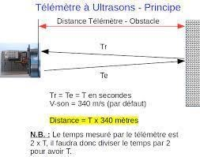
APPEL n°3
🖐 | Appeler le professeur pour lui présenter les résultats obtenus ou en cas de difficulté | 🖐
- Analyse des résultats (10 minutes conseillées)
  - Déterminer la valeur h avec le mètre ruban. Discuter la cohérence de cette mesure avec celle effectuée dans la partie précédente.
Si il y a un écart entre la valeur h du ruban et celle trouvée avec le calcul précédent qui fait intervenir les valeurs trouvée lors de l’experience : alors c’est lié aux incertitudes de mesures
 | APPEL FACULTATIF
🖐 | Appeler le professeur en cas de difficulté | 🖐
  - Tester le télémètre étudié sur une des dimensions de la salle.
Votre télémètre vous semble-t-il adapté à la mesure des dimensions de la salle ? Justifier.
Dépend du résultat de la hauteur obtenue au cours de l’expérience.
  - Cela passerait-il un problème pour le déplacement d’un robot comme celui évoqué dans le contexte de la situation d’évaluation?
Tout depend des valeur obtenue
Défaire le montage et ranger la paillasse avant de quitter la salle.

